22 ноября Классная работа «Умножение. Переместительное свойство умножения» |  |  | 22 ноября Классная работа «Умножение. Переместительное свойство умножения»
1. Повторение А.Г. Мерзляк «Математика 5 класс» стр. 113 № 415; стр.109 № 1 |  |  | 1. Повторение А.Г. Мерзляк «Математика 5 класс» стр. 113 № 415; стр.109 № 1
2. Объяснение нового материала  Систематизация знаний по теме «Умножение. Переместительное свойство умножения» |  |  | 2. Объяснение нового материала  Систематизация знаний по теме «Умножение. Переместительное свойство умножения»
Компоненты умножения |  |  | Компоненты умножения
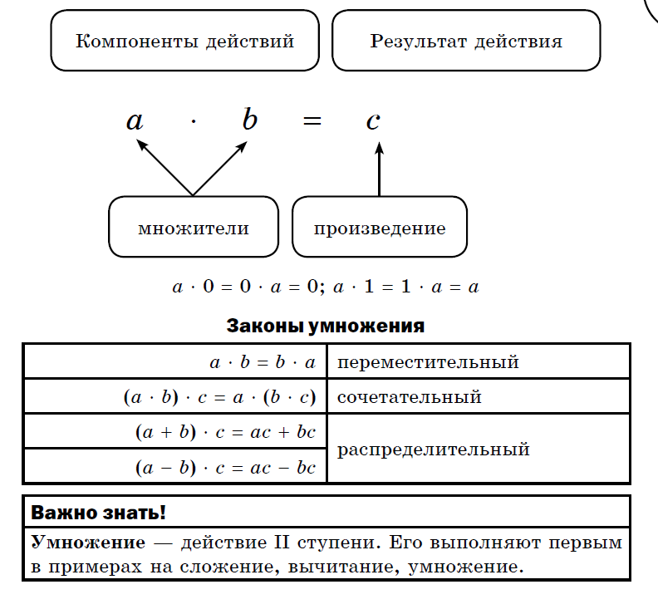 |  | Используя приведенную схему, материал § 16 выполнить задания А.Г.Мерзляк «Рабочая тетрадь № 1 Математика 5 класс» стр. 60 № 167; 168 |  |  | Используя приведенную схему, материал § 16 выполнить задания А.Г.Мерзляк «Рабочая тетрадь № 1 Математика 5 класс» стр. 60 № 167; 168
3. Закрепление изучаемого материала |  |  | 3. Закрепление изучаемого материала
Все вместе  А.Г. Мерзляк «Математика 5 класс»  стр. 110 № 389  стр. 110 № 393  стр. 110 № 385 1); 4); 7) | Индивидуально  А.Г.Мерзляк «Рабочая тетрадь № 1 Математика 5 класс»  стр. 61 № 170 2); 3);  стр. 61 № 170 5); 6);  А.Г. Мерзляк «Математика 5 класс»  стр. 110 № 385 2); 5); 8)  стр. 110 № 385 3); 6); 9) |  | Все вместе  А.Г. Мерзляк «Математика 5 класс»  стр. 110 № 389  стр. 110 № 393  стр. 110 № 385 1); 4); 7) | Индивидуально  А.Г.Мерзляк «Рабочая тетрадь № 1 Математика 5 класс»  стр. 61 № 170 2); 3);  стр. 61 № 170 5); 6);  А.Г. Мерзляк «Математика 5 класс»  стр. 110 № 385 2); 5); 8)  стр. 110 № 385 3); 6); 9)
4. Итог урока  Уметь отвечать на вопросы 1 – 7 § 16 |  |  | 4. Итог урока  Уметь отвечать на вопросы 1 – 7 § 16
5. Домашнее задание  Уметь отвечать на вопросы 1 – 7 § 16  Решить задачи: 386; 390; 394  Повторить связь скорости времени и расстояния (обозначение понятий и формулы их связывающие) |  |  | 5. Домашнее задание  Уметь отвечать на вопросы 1 – 7 § 16  Решить задачи: 386; 390; 394  Повторить связь скорости времени и расстояния (обозначение понятий и формулы их связывающие)
Дополнительное задание (Для тех, кто хочет знать больше)   |  |  | Дополнительное задание (Для тех, кто хочет знать больше)
